NOM : Madjeni PRENOM : Youcef
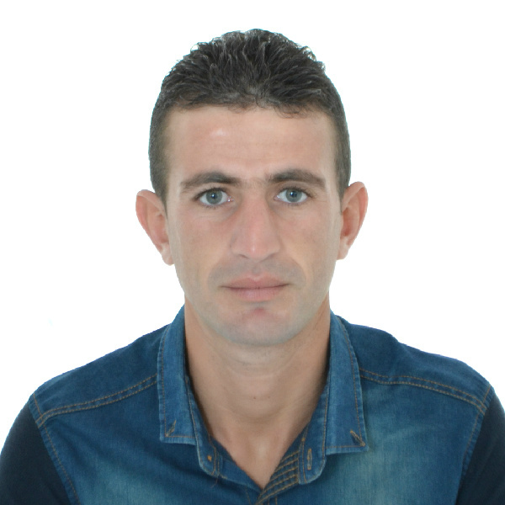
- Date de naissance: 17/01/1989.
- Lieu de naissance: La Marsa.
- Nationalité: Algérien.
- Situation familiale: célibataire.
- Sexe: Masculin.
- Santé : Très bon.
- Adresse: Commune de la marsa, Daïra de ben azzouz, Wilaya de skikda ALGERIE.
Formation:
BAC:
- Année : Juin 2007.
- Branche : Fabrication Mécanique.
Diplôme:
- Licence : En Mécanique.
Option : Mécanisation Minière.
- Master : En Mécanique.
Option : Mécanisation Industriel.
Stage:
Un stage pratique en milieu professionnel entrant dans le cadre de la préparation du diplôme de fin d’étude au sein de l’entreprise :
- Hdjar-Soud: durant la période 13/05/2012 au 31/05/2012 pour obtenir le diplôme de licence.
- Sonatrach: Complexe GL1K-Skikda durant la période 23/03/2014 au 06/04/2014 pour obtenir le diplôme de master.
Outils Informatique:
Bureautique:
Word–Excel-PowerPoint, Photoshop…….
Internet: Plein de Connaissance Internet.
Langue:
- Arabe : très bon niveau.
- Français: Bon niveau.
- Anglais: Moyen niveau.
Tel: 0775005129.

Email:
- youssefmarrsa@gmail.com
Loisirs:
- Pratique le sport et en particulier football, natation, internet, la lecture...
Profil:
- Sérieux, gentil et affectif, raisonnable, dynamique et agréable, possédant un grand sens de communication, d'organisation et de responsabilité.
Esprit d’analyse -Sens de travail - gestion de temps - Travail en équipe -
Apprivoisement des connaissances…
Autre:
Service National Dégager.

